2025中考物理 | 电与磁
教材图片考点8个+核心知识考点12个
《电与磁》教材图片考点8个
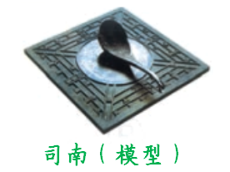
1、指南针是我国四大发明之一，如图所示的司南放在水平光滑的“地盘”上，静止时它的长柄指向南方，司南长柄所指方向为地磁的北极，司南的长柄为磁石的南极。

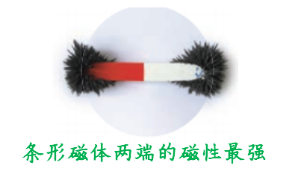
2、如图所示，在一条形磁体周围撒些铁屑，会发现磁体两端吸引的铁屑最多，说明磁体两端的磁性最强，磁性最强的两个部位叫做磁极，当磁体静止时，指南的一端叫做南（S）极，指北的一端叫做北（N）极。

3、小磁针放在条形磁体周围的不同地方，小磁针静止时北极指示着不同的方向，说明磁场是有方向的，而且不同的地方磁场的方向不同。
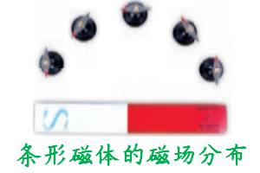

4、奥斯特实验：丹麦物理学家奥斯特最早证实了电流周围存在磁场，且第一个发现了电与磁之间的关系。当导线中通过电流时，它下方的磁针发生了偏转，如图所示。改变电流的方向，电磁针偏转方向也改变，实验说明：通电导线周围存在磁场；磁场方向跟电流的方向有关。
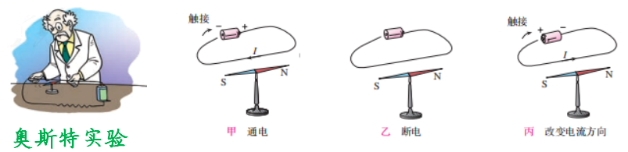

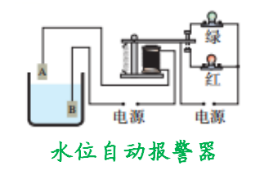
5、如图是一种水位自动报警器的原理图。（注意：虽然纯净的水是不导电的，但一般的水都能导电。）水位没有到达金属块A时，控制电路不工作，电磁铁无磁性，衔铁在上方，此时绿灯亮；当水位到达金属块A时，电磁铁所在电路被接通，电磁铁具有磁性，向下吸引衔铁，此时红灯亮。

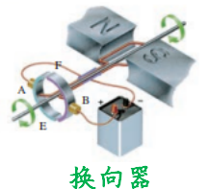
6、为了使电动机线圈在后半周也能获得向同方向转动的力，可以通过换向器来实现这一目的。每当线圈转过平衡位置时，都能自动改变通入线圈中的电流方向，使线圈连续转动起来。

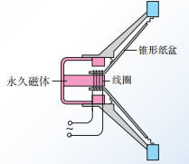
7、扬声器是把电信号转换成声信号的一种装置。工作原理：通电线圈在磁场中受力运动。

8、动圈式话筒原理是：电磁感应。
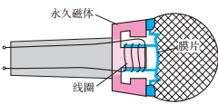

《电与磁》核心知识考点12个
1、磁性：磁体能够吸引铁、钴、镍等物质的性质。
2、磁极间的相互作用规律：同名磁极相互排斥，异名磁极相互吸引。
3、磁场：磁体周围存在着一种物质，能使磁针偏转。这种物质看不见、摸不着，我们把它叫做磁场。物理学中把小磁针静止时N极所指的方向规定为该点磁场的方向。
4、地球周围存在着地磁场，地磁场的两极与地理的两极不重合，存在偏角，叫做磁偏角，是由我国宋代的学者沈括最早记述的。
5、磁感线：为了形象地描述磁场而人为画出的带箭头的曲线，实际上不存在。在磁体外部，磁感线从磁体的N极出发，回到S极。
6、通电导线的周围存在着磁场，这是电流的磁效应。
7、通电螺线管外部的磁场和条形磁体的磁场一样，它的两端相当于条形磁体的两个极。通电螺线管的极性与螺线管中的电流方向有关。
8、可根据安培定则来判断通电螺线管的两端各对应哪个磁极：用右手握住螺线管，让四指指向螺线管中电流的方向，则拇指所指的那端就是螺线管的N极。
9、电磁铁利用电流的磁效应来工作的。电磁铁磁性的强弱与电流的大小和线圈的匝数有关。
10、电动机
（1）通电导线在磁场中要受到力的作用，力的方向跟电流的方向、磁感线的方向都有关。
（2）电动机工作原理：通电线圈在磁场中受力发生转动。
（3）能量转化：电能转化为机械能。
11、磁生电
（1）电磁感应现象：闭合电路的一部分导体在磁场中做切割磁感线运动时，导体中就产生电流。产生的电流称为感应电流。英国物理学家法拉第于1831年发现了电磁感应现象。
（2）影响感应电流方向的因素：导体切割磁感线方向、磁场方向。
12、发电机
（1）工作原理：电磁感应。
（2）能量转化：机械能转化为电能。
2025中考物理 | 电与磁
教材图片考点8个+核心知识考点12个
《电与磁》教材图片考点8个
1、指南针是我国四大发明之一，如图所示的司南放在水平光滑的“地盘”上，静止时它的长柄指向南方，司南长柄所指方向为地磁的北极，司南的长柄为磁石的南极。

2、如图所示，在一条形磁体周围撒些铁屑，会发现磁体两端吸引的铁屑最多，说明磁体两端的磁性最强，磁性最强的两个部位叫做磁极，当磁体静止时，指南的一端叫做南（S）极，指北的一端叫做北（N）极。

3、小磁针放在条形磁体周围的不同地方，小磁针静止时北极指示着不同的方向，说明磁场是有方向的，而且不同的地方磁场的方向不同。

4、奥斯特实验：丹麦物理学家奥斯特最早证实了电流周围存在磁场，且第一个发现了电与磁之间的关系。当导线中通过电流时，它下方的磁针发生了偏转，如图所示。改变电流的方向，电磁针偏转方向也改变，实验说明：通电导线周围存在磁场；磁场方向跟电流的方向有关。

5、如图是一种水位自动报警器的原理图。（注意：虽然纯净的水是不导电的，但一般的水都能导电。）水位没有到达金属块A时，控制电路不工作，电磁铁无磁性，衔铁在上方，此时绿灯亮；当水位到达金属块A时，电磁铁所在电路被接通，电磁铁具有磁性，向下吸引衔铁，此时红灯亮。

6、为了使电动机线圈在后半周也能获得向同方向转动的力，可以通过换向器来实现这一目的。每当线圈转过平衡位置时，都能自动改变通入线圈中的电流方向，使线圈连续转动起来。

7、扬声器是把电信号转换成声信号的一种装置。工作原理：通电线圈在磁场中受力运动。

8、动圈式话筒原理是：电磁感应。

《电与磁》核心知识考点12个
1、磁性：磁体能够吸引铁、钴、镍等物质的性质。
2、磁极间的相互作用规律：同名磁极相互排斥，异名磁极相互吸引。
3、磁场：磁体周围存在着一种物质，能使磁针偏转。这种物质看不见、摸不着，我们把它叫做磁场。物理学中把小磁针静止时N极所指的方向规定为该点磁场的方向。
4、地球周围存在着地磁场，地磁场的两极与地理的两极不重合，存在偏角，叫做磁偏角，是由我国宋代的学者沈括最早记述的。
5、磁感线：为了形象地描述磁场而人为画出的带箭头的曲线，实际上不存在。在磁体外部，磁感线从磁体的N极出发，回到S极。
6、通电导线的周围存在着磁场，这是电流的磁效应。
7、通电螺线管外部的磁场和条形磁体的磁场一样，它的两端相当于条形磁体的两个极。通电螺线管的极性与螺线管中的电流方向有关。
8、可根据安培定则来判断通电螺线管的两端各对应哪个磁极：用右手握住螺线管，让四指指向螺线管中电流的方向，则拇指所指的那端就是螺线管的N极。
9、电磁铁利用电流的磁效应来工作的。电磁铁磁性的强弱与电流的大小和线圈的匝数有关。
10、电动机
（1）通电导线在磁场中要受到力的作用，力的方向跟电流的方向、磁感线的方向都有关。
（2）电动机工作原理：通电线圈在磁场中受力发生转动。
（3）能量转化：电能转化为机械能。
11、磁生电
（1）电磁感应现象：闭合电路的一部分导体在磁场中做切割磁感线运动时，导体中就产生电流。产生的电流称为感应电流。英国物理学家法拉第于1831年发现了电磁感应现象。
（2）影响感应电流方向的因素：导体切割磁感线方向、磁场方向。
12、发电机
（1）工作原理：电磁感应。
（2）能量转化：机械能转化为电能。

